В главных ролях: дети группы №11
Костюмеры: родители
Продюсер: Гусева Л.И.
Режиссер: Ябжанова Т.В.
Режиссер монтажа: Данилова Н.Г.
Художественный руководитель: Панькова Л.Х.

Премьера фильма: ноябрь 2021

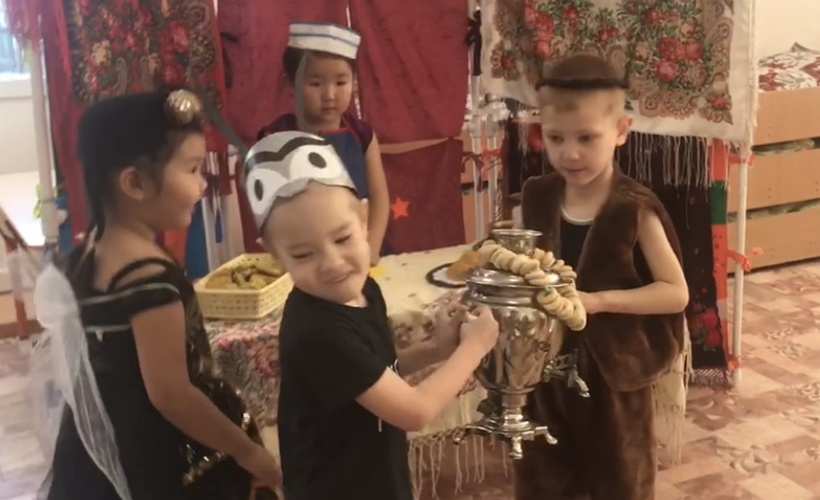
«Приходите, тараканы, я вас чаем угощу!»

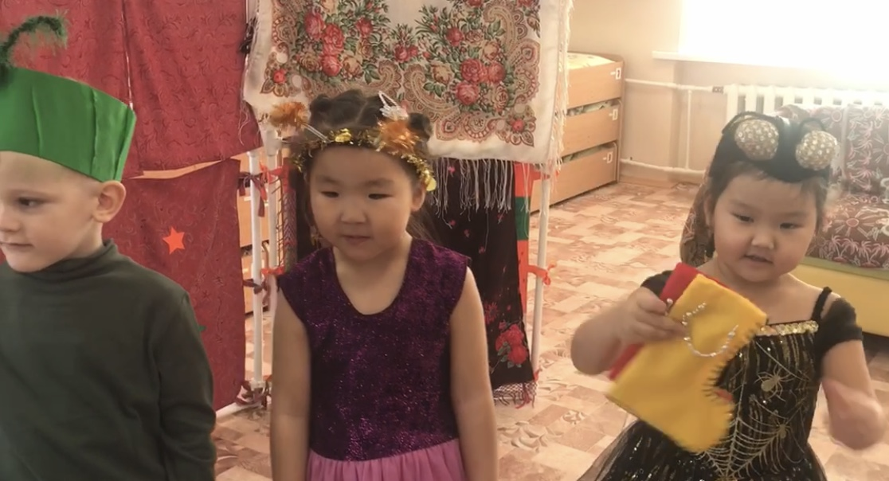
Приходили к мухе блошки, приносили ей сапожки.

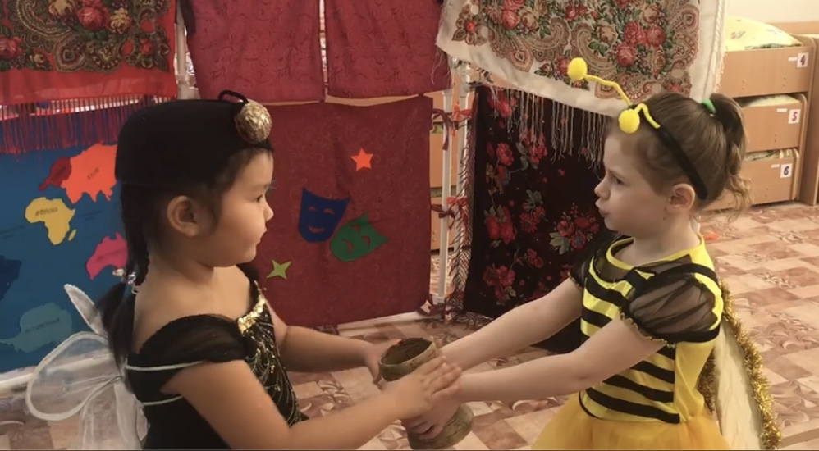
Приходила к мухе бабушка-пчела, мухе-цокотухе меду принесла.

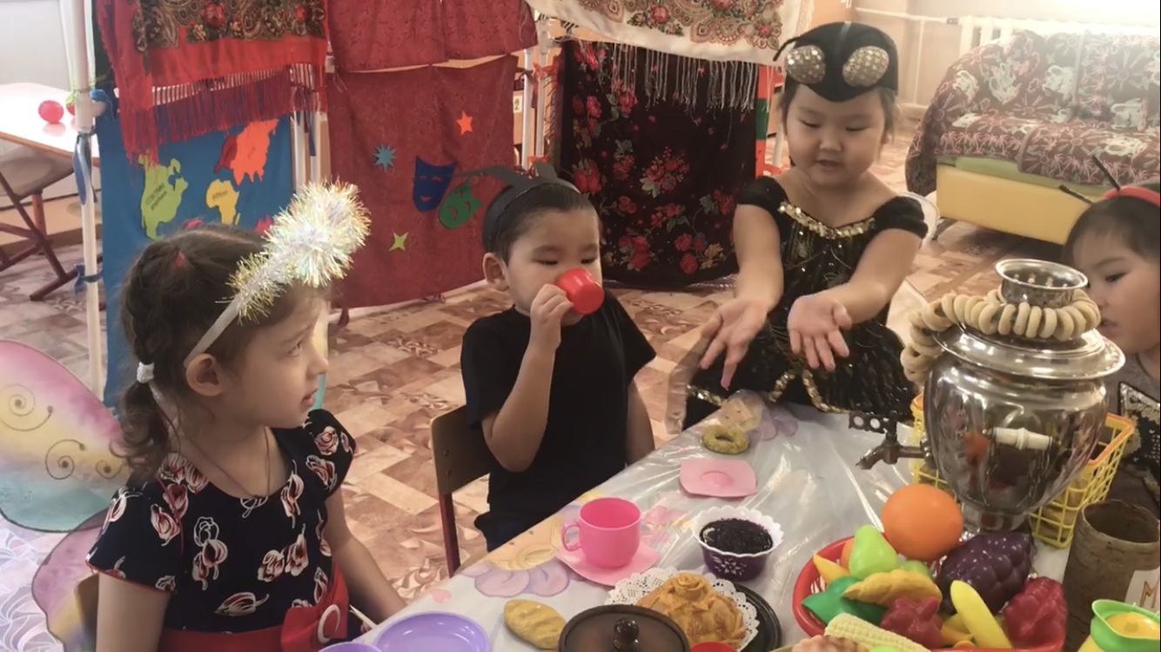«Бабочка-красавица, кушайте варенье! Или Вам не нравится наше угощенье?»
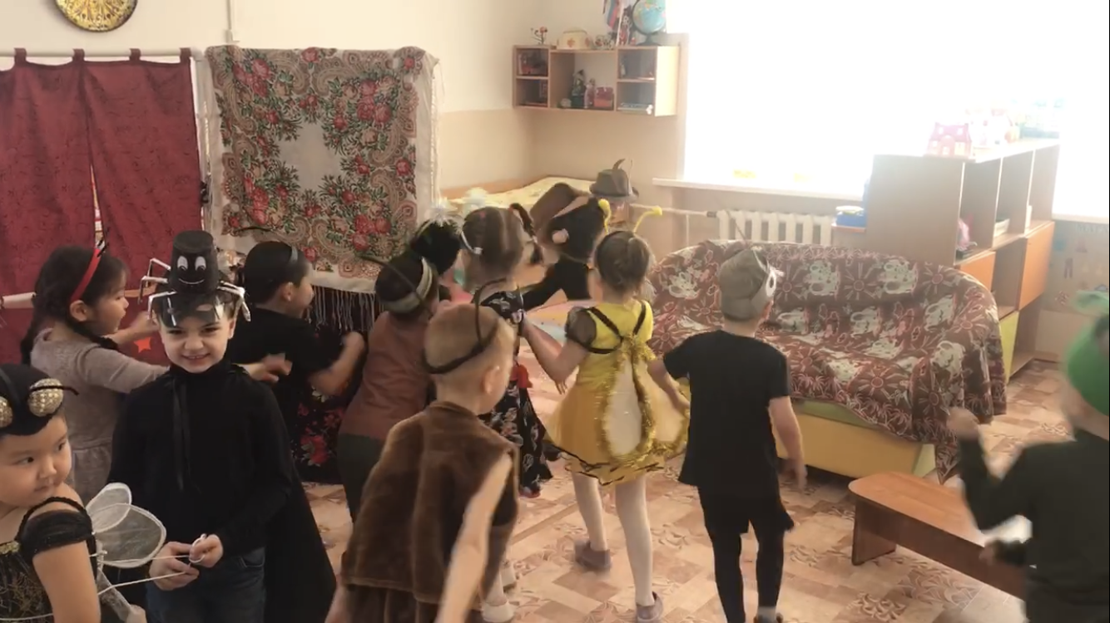
Но жуки, червяки испугалися, по углам, по щелям разбежалися
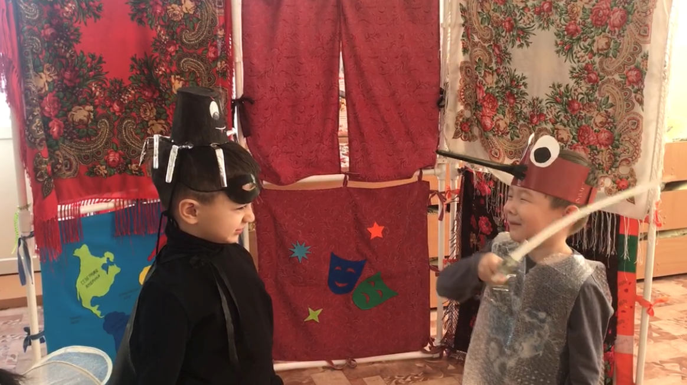
«Где убийца? Где злодей? Не боюсь его когтей!»

